РЕСПУБЛИКА ТАТАРСТАН  ИСПОЛНИТЕЛЬНЫЙ  КОМИТЕТ  АЙДАРОВСКОГО  СЕЛЬСКОГО  ПОСЕЛЕНИЯ  ТЮЛЯЧИНСКОГО  МУНИЦИПАЛЬНОГО РАЙОНА  Гагарина ул., д. 13 а, д.Айдарово, 422095  тел. (факс): (84360) 5-34-46,  E-mail: Aydar.Tul@tatar.ru | 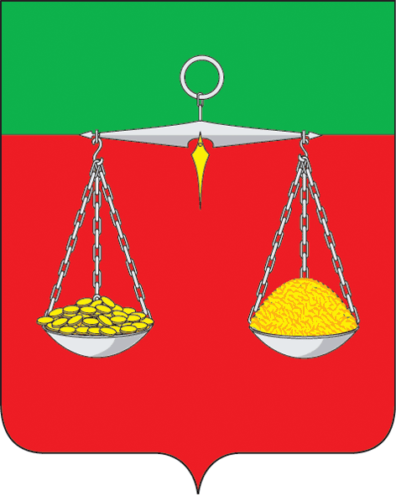 | ТАТАРСТАН РЕСПУБЛИКАСЫ  ТЕЛӘЧЕ  МУНИЦИПАЛЬ  РАЙОНЫ  АЙДАР АВЫЛ  ҖИРЛЕГЕ  БАШКАРМА КОМИТЕТЫ  Гагарин ур., 13 а нче йорт, Айдар авылы, 422095  тел. (факс): (84360) 5-34-46,  E-mail: Aydar.Tul@tatar.ru
ОКПО 94318091 ОГРН 1061675010825 ИНН/КПП 1619004436/161901001
ПОСТАНОВЛЕНИЕ КАРАР
« 01» февраля 2021 г. № 1

О внесении изменений в постановление Исполнительного комитета Айдаровского сельского поселения Тюлячинского муниципального района от 11.12.2015 г. № 7 «Об утверждении административных регламентов предоставления муниципальных услуг»

Рассмотрев письма министерства юстиции Республики Татарстан от 15.01.2021 № 11/13-09/111, от 22.01.2021г. 11/13-09/236, в соответствии с Федеральным законом от 6 октября 2003 года № 131-ФЗ «Об общих принципах организации местного самоуправления в Российской Федерации»,

ПОСТАНОВЛЯЮ:

1. Внести в постановление Исполнительного комитета Айдаровского сельского поселения Тюлячинского муниципального района от 11.12.2015 г. № 7 «Об утверждении административных регламентов предоставления муниципальных услуг» (в редакции постановлений от 06.05.2020 г. № 6 , 28.10.2020 г. № 10 ) следующие изменения:
1) в Административный регламент предоставления муниципальной услуги по выдаче разрешения на вырубку, кронирование или посадку деревьев и кустарников:
А) Пункт 2.6 дополнить абзацем следующего содержания:
«Справка о наличии или отсутствии неисполненной обязанности по уплате налогов, сборов, страховых взносов, пеней, штрафов, процентов, подлежащих уплате в соответствии с законодательством Российской Федерации о налогах и сборах(не предоставляется в случае выполнения работ, связанных с аварийными ситуациями).».
Абзац второй пункта 2.9 дополнить подпунктом 4 следующего содержания:
«5) Наличие неисполненной обязанности по уплате налогов, сборов, страховых взносов, пеней, штрафов, процентов, подлежащих уплате в соответствии с законодательством Российской Федерации о налогах и сборах(не предоставляется в случае выполнения работ, связанных с аварийными ситуациями).».

2. Опубликовать настоящее постановление согласно действующему законодательству.
3. Контроль за исполнением настоящего постановления оставляю за собой.

Руководитель
Исполнительного комитета
Айдаровского сельского поселения Р.Р. Хазиев

